WYKONAJ KARTĘ PRACY ZRÓB ZDJĘCIE LUB PRZEŚLIJ JAKO ZAŁĄCZNIK E-MAIL: dyrektor@czernica.nauczanie.eu

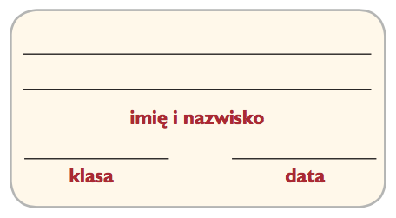
Karta pracy Cenny surowiec - drewno

- Napisz, dlaczego – według Ciebie – drewno jest cennym surowcem.

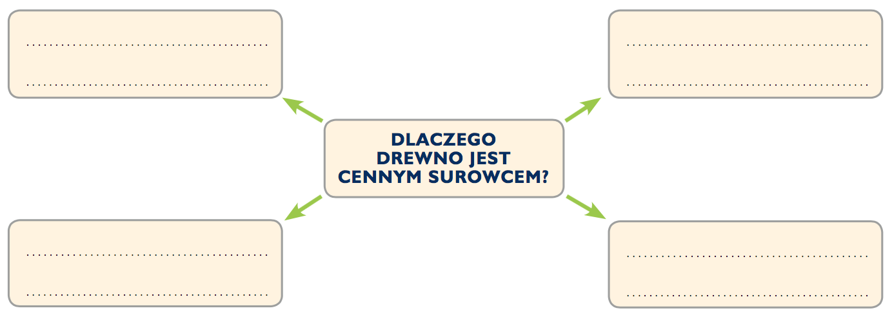

- Odszukaj w diagramie nazwy przedmiotów wykonanych z drewna. Następnie uzupełnij tabelę.

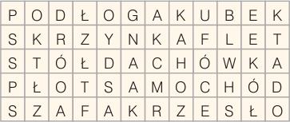

Przedmiot | Rodzaj drewna | Potrzebne narzędzia

